Прокуратура Самарской области разъясняет: Возможно ли собственникам помещений многоквартирного дома сменить управляющую компанию в случае неисполнения ею условий договора управления многоквартирным домом?

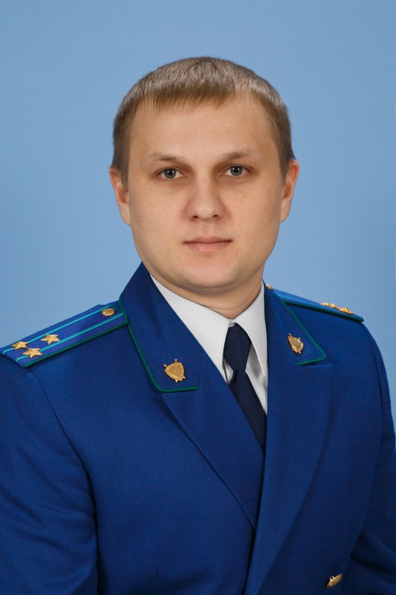
Отвечает на вопрос начальник управления по надзору за исполнением федерального законодательства прокуратуры Самарской области Дмитрий Макаров.

Да, возможно. В силу ч. 8.2 ст. 162 Жилищного кодекса Российской Федерации собственники помещений в многоквартирном доме на основании решения общего собрания собственников помещений в многоквартирном доме в одностороннем порядке вправе отказаться от исполнения договора управления многоквартирным домом, если управляющая организация не выполняет условий такого договора, и принять решение о выборе иной управляющей организации или об изменении способа управления данным домом.
В целях смены управляющей организации в доме следует придерживаться следующего алгоритма.
Во-первых, необходимо организовать проведение общего собрания, включить в повестку вопросы о расторжении договора с нынешней управляющей организацией и о выборе новой.
Во-вторых, после проведения общего собрания и подсчета голосов в течение пяти рабочих дней уведомление о решении расторгнуть договор с приложением копии такого решения нужно направить в организацию, ранее управлявшую многоквартирным домом, и в орган государственного жилищного надзора.
В-третьих, при выборе управляющей организации общим собранием собственников помещений с каждым собственником помещения в многоквартирном доме заключается договор управления на условиях, указанных в решении общего собрания.
Следует учесть, что факт заключения договора управления не ставится в зависимость от подписания такого договора всеми собственниками помещений в многоквартирном доме.
Договор управления многоквартирным домом заключается на срок не менее года и не более пяти лет.

